Distanční vzdělávání
28.4. - 5.5. 2021

„Naše maminka bude mít svátek“

Ahoj děti,
dlouho jsme si ve školce nepobyli a už jsme zase doma, ale to nevadí, ani doma nebudeme zahálet. Vím, že jste chytré hlavičky a pilně plníte úkoly, které vám posíláme.
O čem si budeme tento týden povídat? Uhodneš hádanku?

Vaří, pere, žehlí, šije,
koupe děti, hrnky myje,
odpovídá na otázky,
dává pusy z velké lásky.
Kdo je to?

Uhodli jste? Ano, je to přece maminka. Děti, maminka bude mít svátek! Na druhou květnovou neděli připadá oslava Dne matek, kdy můžete vašim maminkám a babičkám udělat něčím radost. Tento svátek se tradičně slaví po celém světě. Můžete mamince koupit kytičku, vyrobit přáníčko nebo nějaký jiný hezký dáreček.

PRO RODIČE:
Zásady distančního vzdělávání zůstávají stejné.
- I když karanténa neumožňuje moc volného pohybu, zkuste, pokud je to možné
trávit čas venku, pracujte na zahradě, povídejte si, komentujte okolní dění, ptejte se dětí za různé otázky, podněcujte je ve zvídavosti
- Veďte děti k pravidelnému pohybu, ať už venku či doma
- Zapojujte děti do domácích prací, zkuste dětem přidělit nějakou povinnost – znáte už z minula - prostřít stůl, spárovat ponožky, zamést, urovnat boty v předsíni apod.
- Společně si zpívejte
- Poskytněte dětem prostor a podmínky pro tvoření, děti mohou samy vymyslet, co vyrobí
- Procvičujte jazykové a řečové dovednosti (cviky z logopedie, jazykolamy atd.)
- Čtěte dětem před spaním
- Podívejte se společně na nějakou pěknou pohádku
- Hrajte společenské hry
- A jako vždy - Dělejte věci společně, pomáhejte si, povídejte si a mějte se rádi

Distanční vzdělávání je opět připraveno formou námětů z různých oblastí. Je sestaveno tak, aby formou prožitkového učení, samozřejmě za vaší velké podpory, napomáhalo k všestrannému rozvoji dítěte.
Pro děti je opět připraven seznam úkolů, které si mohou odškrtávat nebo vybarvit puntík před úkolem.
Budeme velmi rádi za zpětnou vazbu např. formou fotky vašeho děťátka při některé z aktivit, uvítáme také fotky výrobků, krátké video či pár slov k tomu, jak se vám na distančním vzdělávání daří. Po návratu do školky uvítáme vyhotovené pracovní listy, přinést můžete i nějaký výrobek.

Kontaktovat nás můžete prostřednictvím
emailové adresy distanckamshalenkov@seznam.cz
nebo facebookové skupiny školky MŠ Halenkokov.

Úkoly na doma i na ven
28. 4.-5.5.2021

- Zjisti co nejvíce o mamince a zapamatuj si to, potom nám o tom povíš ve školce
- Povídej si s maminkou o tom, jaké to bylo, když byla malá jako ty
- Zazpívej si písničku
- Udělej si pracovní listy
- Připrav pro maminku nějakou dobrotu, popros o pomoc třeba tátu
- Pomoz mamince doma nebo na zahrádce
- Jdi za maminkou a řekni jí, jak moc ji máš rád
- Zahrajte si společně doma nějakou hru
- Nauč se básničku
ZA KAŽDÝ SPLNĚNÝ ÚKOL SE POCHVAL!
A VYBARVI SI PUNTÍK PŘED ÚKOLEM

Náměty pohybové výchovy
Zatancujte si doma pro dobrou náladu
https://www.youtube.com/watch?v=xTvhlSgOf2I&ab_channel=PavelNov%C3%A1kD%C4%9ATEM

Pozdrav sluníčku už všichni znáte z MŠ, ukažte všem doma jak jste šikovní
https://www.youtube.com/watch?v=a9JNYgb_YnY&ab_channel=%E3%82%B4%E3%83%AB%E3%83%95Japan

Básnička s pohybem pro maminku
Maminko má
(dvojice stojí vedle sebe a drží se za ruku)

k tvému svátku
(dvojice si stoupne čelem k sobě a chytne se za oběma rukama)

nesu malou kytičku.
(Pustit ruce, dřep a v něm „rozvinout kytičku“ – ruce skrčené podél těla dlaněmi vzhůru tvoří květ)

Ale zato velkou lásku
(zvedat se a naznačit velikost velkým kruhem napnutýma rukama)

mám pro tebe v srdíčku.
(dvojice udělá srdíčko ze svých dlaní naproti sobě)

Náměty rozumové výchovy
Za svůj život vděčí miminko své mamince (a tatínkovi, samozřejmě). Zavři oči a představ si před sebou svoji maminku. Jak vypadá, jakou má barvu očí, vlasů. Má krátké nebo dlouhé vlasy? Pokud si nejsi jistý, jdi za někým z rodiny, kdo ti pomůže přečíst otázky.Pozorně poslouchej maminku a třeba se dozvíš něco nového.
Příklady otázek:
Jak se tvoje maminka jmenuje?
Co dělá, když vy jste ve školce?
Jaké má ráda jídlo?
Jakou má ráda barvu?
Co ráda dělá?
Jaké je její oblíbené místo, kam by se ráda podívala?
Jaká je její oblíbená písnička? Můžete si ji společně poslechnout, nebo zazpívat.
Jaké má ráda roční období a proč? Vymyslete, co v tuto dobu můžete společně dělat.
Zvládli byste svoji maminku nakreslit? Obrázek klidně doneste ukázat do školky, až se tam zase sejdeme.
Můžete si zahrát i veselou hru Jak se maminka tváří, když je…(veselá, smutná, rozzlobená, unavená, naštvaná, šťastná, hladová, vyděšená, spokojená …)
Všimli jste si někdy, kolik práce musí maminka doma udělat? Vaří, pere, žehlí, uklízí, myje nádobí, vysává …
Zkuste si zahrát hru, předveďte nějakou činnost, kterou maminka doma dělá, a ostatní zkusí hádat, co jste předvedli.

Hra pro celou rodinu:
Zavažte dítěti oči šátkem. Všichni členové rodiny se posadí vedle sebe. Dítě mezi nimi musí poslepu poznat maminku podle: - ruky - obličeje - vlasů - nohy …

Nauč se s tatínkem nebo sourozencem básničku pro maminku.
Krásná maminka
Maminko moje milá,
Ty jsi krásná jako víla.
Když se Ti dívám do očí,
Cítím v Tobě bezpečí.

Logopedické hrátky
https://decko.ceskatelevize.cz/logohratky

Udělej si pracovní listy

ÚKOL: Rozstříhej tulipán podle čar a poté si ho zkus poskládat
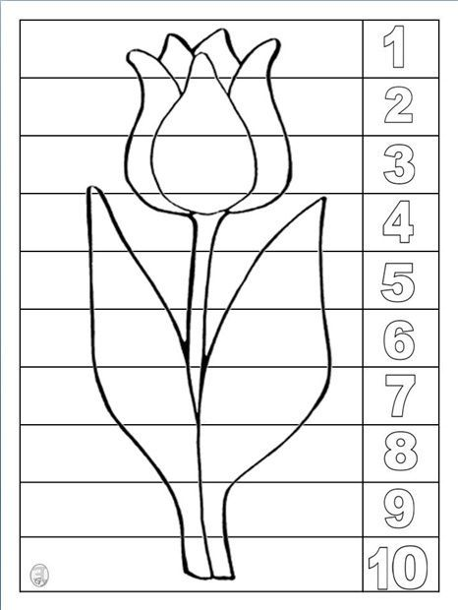

ÚKOL: Vybarvi mamince korálky, střídej barvy podle vzoru.

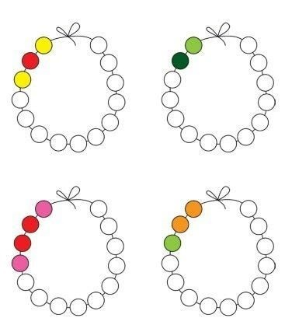

ÚKOL: Nakresli portrét své maminky

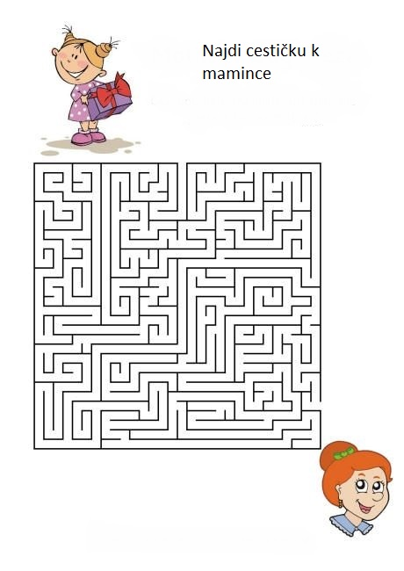

Náměty výtvarné výchovy
Vyrob mamince záložku do knihy
https://www.youtube.com/watch?v=zV54qGibvjA&ab_channel=DDMBene%C5%A1ov

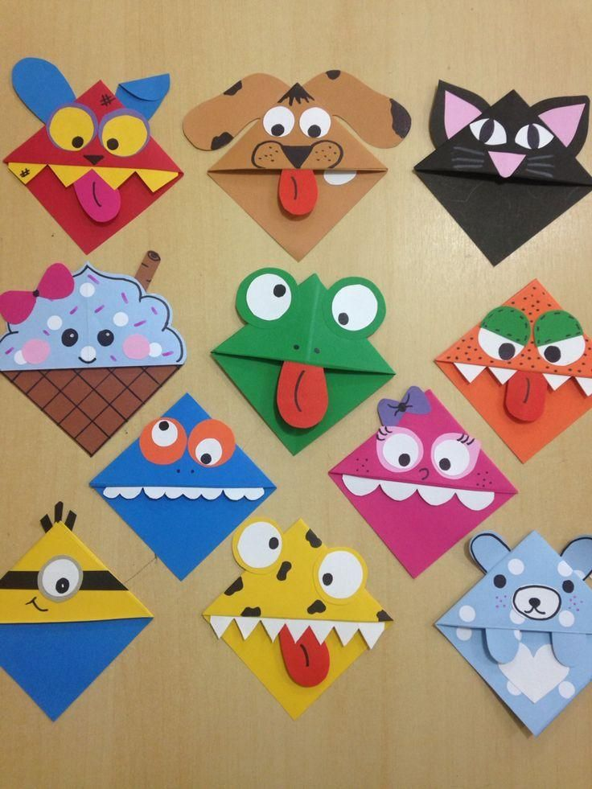

Zápich – kytička na špejli pro maminku
https://takjderok.cz/jaro/sedmikrasky-zapichy-do-kvetinace/
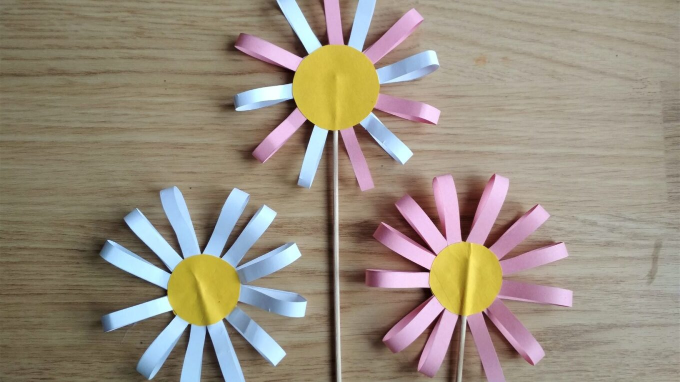

Náměty hudební výchovy
Zazpívej mamince písničku, kterou už umíš z Mš – Muzikantská rodina
https://www.youtube.com/watch?v=7dTz3gWY83A&ab_channel=Mark%C3%A9tLund%C3%A1kov%C3%A1

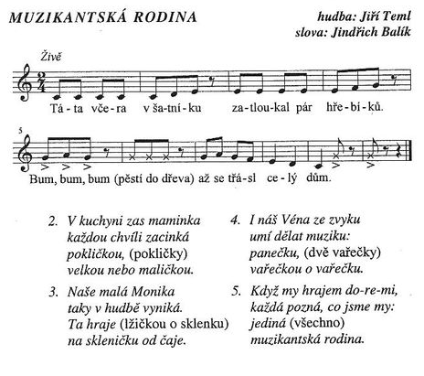

Nauč se novou písničku o mamince
https://www.youtube.com/watch?v=4kQ5wo13l90&ab_channel=Mark%C3%A9tLund%C3%A1kov%C3%A1

- Mám ráda svoji maminku,
má náruč jako peřinku,
kdo se v ní jednou schová,
schová se příště znova.
- Stejně si vybral tatínek,
nejhezčí ze všech maminek,
já bych ji dal cokoli,
jen ať ji nic nebolí.
- Pro všechny mamky na zemi -
a je jich hodně, věřte mi -
písničku zazpíváme
a pusu posíláme.

Náměty environmentální a praktické výchovy
Něco ke kafíčku pro maminku i babičku
Tento den si můžete zpříjemnit něčím sladkým na zub. Děti mají tyto činnosti rády a určitě z nich budou nadšení pomocníci. Berte s nadhledem rozsypanou mouku a upatlanou linku od těsta. Výsledek bude stát za to Dobrou chuť.

Muffiny
Ingredience:
• 100 g máslo
•4 lžíce voda
•170 g hladká mouka
• 4 ks vejce
• jahody Podle potřeby
• prášek do pečiva 1/2
• 1 ks banány
• 200 g cukr krupice

Vejce utřeme s cukrem, přidáme mouku smíchanou s kypřícím práškem a rozpuštěné máslo (nesmí být horké). Ušleháme do pěny. Těsto nalijeme do formiček (nejdříve do 1/4) a přidáme trochu nakrájeného ovoce. Potom těsto dolijeme do cca 3/4 formiček (aby nepřeteklo). Vložíme do předehřáté trouby na 180°. Pečeme cca 15 minut, dokud nebudou muffiny narůžovělé. Zaprášíme moučkovým cukrem a necháme vychladnout.

Banánky v čokoláde
Ingredience:
- banány
- piškoty
- párátka
- zdobení
- čokoláda na vaření
- tuk

Oloupané banány nakrájíme na kolečka,vkládáme mezi piškoty (piškot,banán,piškot). Napíchneme na párátko, až máme připraveno,poprosíme maminku,ať nám rozpustí čokoládu s troškou tuku a můžeme namáčet a ozdobit zdobením.Necháme vychladnout a poté si společně pochutnáme na banánových jednohubkách.

